МИНИСТЕРСТВО ПРИРОДНЫХ РЕСУРСОВ КРАСНОДАРСКОГО КРАЯ
Государственное бюджетное учреждение Краснодарского края
«Краевой информационно-аналитический центр экологического мониторинга»
(ГБУ КК «КИАЦЭМ»)

Информация
о результатах осуществления экологического мониторинга
на территории Краснодарского края в апреле 2014 года.

Оперативный мониторинг состояния атмосферного воздуха

Мониторинг состояния атмосферного воздуха в г. Белореченске
Специалистами ГБУ КК «КИАЦЭМ» проведен анализ данных за март 2014 года, поступивших в режиме реального времени от автоматических станций контроля состояния атмосферного воздуха, расположенных в хуторе Долгогусевский и поселке Мирный (район функционирования ООО «ЕвроХим-Белореченские минудобрения»). На автоматизированных постах в непрерывном режиме осуществляется определение содержания в атмосферном воздухе следующих показателей: азота оксид (NO), азота диоксид (NO2), серы диоксид (SO2), аммиак (NH3), фтороводород (HF), метеопараметры.
Информация о зафиксированных концентрациях загрязняющих веществ в атмосферном воздухе в районах размещения постов представлена на рисунках 1 и 2.

Рисунок 1 – График среднесуточных значений концентраций загрязняющих веществ в атмосферном воздухе (в долях ПДК)
в период с 01.03.2014г. по 30.03. 2014г. (автоматическая станция х. Долгогусевский)
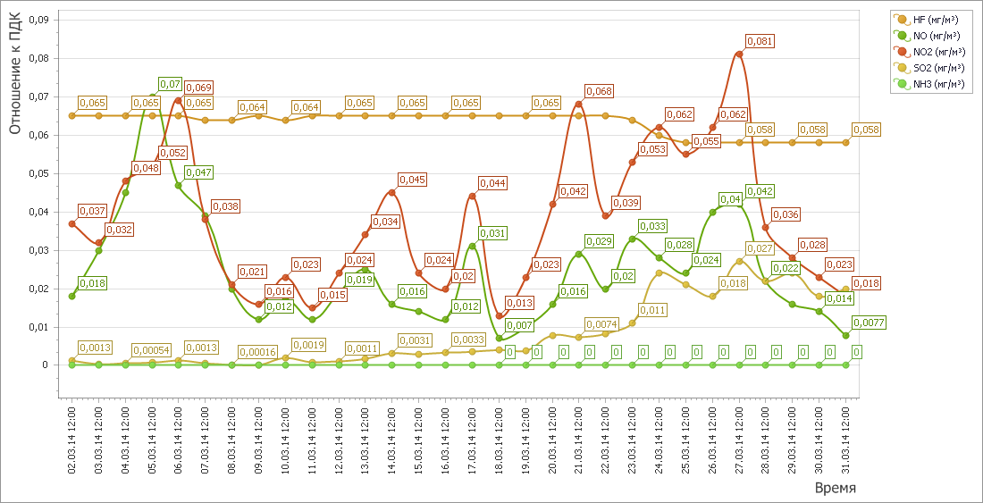
Рисунок 2 – График среднесуточных значений концентраций загрязняющих веществ в атмосферном воздухе (в долях ПДК)
в период 01.03.2014г. по 30.03. 2014г. (автоматическая станция п. Мирный)

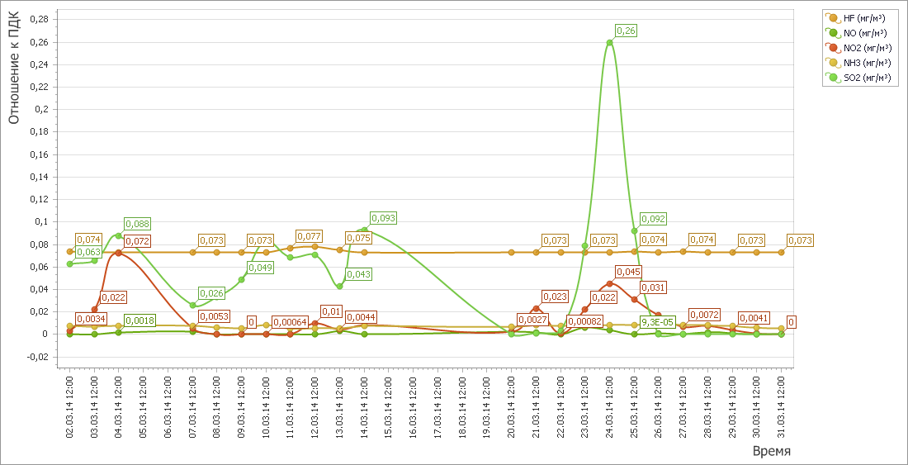

По данным, переданным с 23.03.2014 г. по 24.03.2014 с автоматической станции п. Мирный в атмосферном воздухе наблюдалось повышенное содержание диоксида серы. Причиной зафиксированных превышений являлась техническая неисправность газоанализатора. На территории расположения постов санитарной лабораторией ООО «ЕвроХим-Белореченские минудобрения» проведены дополнительные определения, по результатам которых превышений ПДК – не установлено.
По результатам произведенных исследований проб атмосферного воздуха в п. Мирный и х. Долгогусевский, средние концентрации загрязняющих веществ, по которым осуществляется наблюдение в марте 2014 года, не превышали допустимый уровень.

Мониторинг состояния атмосферного воздуха в г. Краснодар
Мониторинг состояния атмосферного воздуха на территории муниципального образования город Краснодар осуществлялся муниципальным казенным учреждением города Краснодар «Центр мониторинга окружающей среды и транспорта» на двух стационарных автоматических постах контроля атмосферного воздуха (ПКЗ-1 и ПКЗ-2), расположенных на ул. Постовой, 34 и ул. Тургенева-Атарбекова.

По информации, представленной МКУ «Центр мониторинга окружающей среды и транспорта», за период с 01.03.2014 г. по 17.03.2014 г. на ПКЗ-1 и ПКЗ-2 осуществлялось наблюдение за содержанием в атмосферном воздухе 9 примесей. Концентрации загрязняющих веществ представлены в таблице 1.

Таблица 1.
Показатель | Класс опасности | ПДКмр (ОБУВ*),  мг/м³ | ПДКс.с.  мг/м³ | Средняя концентрация, мг/м³ | Макс. концентрация, мг/м³ | Мин. концентрация, мг/м³ | Индекс загрязнения атмосферы (ИЗА) | Стандартный индекс (СИ) | Наибольшая повторяемость (НП), % | Уровень загрязнения атмосферы | Доли ПДКс.с.
Сумма углеводородов | - | - | - | 1,536 | 4,000 | 0,800 | - | - | - | - | -
Метан (CH4) | 4 | 50 | - | 1,358 | 2,700 | 0,700 | - | 0,05 | - | - | -
Оксид углерода (СО) | 4 | 5 | 3 | 0,483 | 2,200 | 0,001 | 0,21 | 0,44 | 0 | Низкий | 0,16
Сероводород (H2S) | 2 | 0,008 | - | 0,005 | 0,007 | 0,001 | - | 0,88 | 0 | Низкий | -
Аммиак (NH3) | 4 | 0,2 | 0,04 | 0,007 | 0,029 | 0,001 | 0,21 | 0,15 | 0 | Низкий | 0,16
Оксид азота (NO) | 3 | 0,4 | 0,06 | 0,031 | 0,237 | 0,002 | 0,51 | 0,59 | 0 | Низкий | 0,51
Диоксид азота (NO2) | 3 | 0,2 | 0,04 | 0,035 | 0,173 | 0,001 | 0,88 | 0,87 | 0 | Низкий | 0,88
Диоксид серы (SO2) | 3 | 0,5 | 0,05 | 0,007 | 0,019 | 0,001 | 0,14 | 0,04 | 0 | Низкий | 0,14
Взвешенные вещества (пыль) | 3 | 0,5 | 0,15 | 0,019 | 0,190 | 0,001 | 0,12 | 0,38 | 0 | Низкий | 0,12

Проведенный анализ данных, полученных с ПКЗ-1, ПКЗ-2 за период с 01.03.2014 г. по 17.03.2014 г., показал, что среднее значение комплексного индекса загрязнения атмосферы (КИЗА) по 5 основным загрязняющим веществам составляет 1,86, что соответствует низкому уровню загрязнения атмосферного воздуха.

Проведение экологического мониторинга ГБУ КК «КИАЦЭМ» в апреле 2014 года

Специалистами ГБУ КК «КИАЦЭМ» в апреле 2014 года проведены работы по экологическому мониторингу атмосферного воздуха, водных объектов, состояния особо охраняемых природных территорий, а также осуществлялось взаимодействие с министерством природных ресурсов по инструментально-аналитическому контролю источников загрязнения окружающей среды и состояния компонентов природной среды в целях обеспечения реализации функции по осуществлению регионального государственного экологического надзора.
Произведены инструментальные замеры метеопараметров и загрязняющих веществ атмосферного воздуха на территории МО город Новороссийск и МО город Ейск отобрано 80 проб в 8-ти установленных точках. В каждой точке проводились исследования атмосферного воздуха на следующие загрязняющие вещества: аммиак, азота оксид, азота диоксид, серы диоксид, углерода оксид, сероводород, взвешенные вещества, предельные углеводороды, С₁-С₁₀, бензол, толуол, железо, кобальт, марганец, медь, никель, свинец, кадмий, цинк. Одновременно с определением загрязняющих веществ, в каждой точке проводились замеры метеопараметров.

Произведен отбор 4 проб воды в установленных створах реки Кирпили и 3-х проб - реки Понура для отслеживания изменения качества воды водных объектов от истока к устью. Также для ГБУ КК «Кубаньбиоресурсы» в установленных створах отобрано и ведется определение 6-ти проб воды на участках содержания генетической коллекции осетровых пород рыб.

В апреле 2014 года испытательной лабораторией в соответствии с заявками управления государственного экологического надзора министерства природных ресурсов Краснодарского края осуществлялись работы на территории: ООО «СВ & АНТ» г. Абинск (переработка отходов пивоваренного производства), ЗАО УК «Экогеос» ст. Динская, 6-ти объектов (автомоек), расположенных в Кущевском районе.

Краткие выводы по результатам исследований проб объектов окружающей среды, отобранных в марте 2014 года

1) В результате проведенного мониторинга атмосферного воздуха МО г. Краснодар: в результате проведенного мониторинга были зафиксированы разовые повышения концентрации загрязняющих веществ.
2) Согласно полученных результатов исследования проб воды рек Ея и Сосыка высоких (неожидаемых) концентраций загрязняющих веществ не обнаружено, содержание определяемых показателей находится на уровне среднегодовых значений, характерных для данного климатического периода.
3) Заявка Управления ГЭН МПР № 20 от 03 марта 2014 года: по результатам проведенных исследований отобранных проб на территории ООО «Гласс» г. Краснодар в промышленных выбросах в атмосферу выявлено присутствие взвешенных веществ. На предприятии не имеется разрешения на ПДВ, выбрасываемые стационарными источниками вещества считаются сверхлимитными.
4) Заявка Управления ГЭН МПР № 19 от 26.02.2014: на территории ИП Саркисьян А.В., г. Новороссийск, пос. Верхнебаканский, ул. Яковлева, 27 произведен отбор проб отходов По результатам проведенного токсикологического анализа (биотестирование) отходы относятся к III классу и IV классу опасности для окружающей природной среды. Произведен расчет размера вреда, причиненного почве Общая сумма размера вреда составила 30 560 000 рублей.
5) Заявки Управления ГЭН МПР № 22 от 04.03.2014: по ул. Яснополянская г. Краснодар произведен отбор пробы отходов (строительный мусор) для определения класса опасности отходов. По результатам проведенного токсикологического анализа (биотестирование) исследуемый отход относится к V классу опасности для окружающей природной среды.
6) Заявка Управления ГЭН МПР КК № 24 от 17.03.2014: на территории ООО «Солнечное», г. Новороссийск произведен отбор отходов для определения класса опасности отходов. По результатам проведенного токсикологического анализа (биотестирование) исследуемые отходы относятся к III, IV и V классам опасности для окружающей природной среды.
7) Заявка Управления ГЭН МПР № 23 от 04.03.2014: произведен отбор проб воды карьера и почвы фоновая) для выявления их загрязнения нефтепродуктами на территории ИП Григорян А.А г. Белореченск. По данным проведенных исследований отобранных проб выявлено, что содержание нефтепродуктов в почве исследуемого участка превышает фоновое значение в 5 раз, содержание нефтепродуктов в воде обводненного карьера составляет 0,14 мг/дм³.
8) Заявка Управления ГЭН МПР № 26 от 19.03.2014: на территории ООО «Пиретта» ст. Суздальская, произведен отбор трёх проб почвы. По результатам проведенных исследований отобранных проб выявлено загрязнение почвы нефтепродуктами по сравнению с фоновым значением.
День экологических знаний

Экологическое образование и воспитание – неотъемлемая часть воспитания современного человека и общества в целом. Воспитание чувства ответственности перед будущими поколениями требует постоянного углубления знаний о состоянии окружающей среды, процессах происходящих в ней, а также методах по ее улучшению и сохранению.
Молодежь Кубани должна осознавать, что будущее всего человечества зависит от вклада каждого человека в дело охраны окружающей среды, бережного к ней отношения.
Популяризация экологических знаний - одна из важных задач, поставленных перед специалистами-экологами.
На территории Краснодарского края данная задача не остается без внимания. 15 апреля, когда во многих странах мира отмечается День экологических знаний, специалисты ГБУ КК «КИАЦЭМ» провели встречу со студентами средне-профессиональных учреждений в Краснодарской краевой юношеской библиотеке им. И.Ф.Вараввы.
Специалисты-экологи рассказали об актуальных научных подходах в области охраны окружающей среды, применяемых на территории нашего края, уделили внимание глобальным проблемам истончения озонового слоя и изменении климата. Ребята задали и получили ответы на интересующие их вопросы о состоянии окружающей среды и современных методах работы экологов.
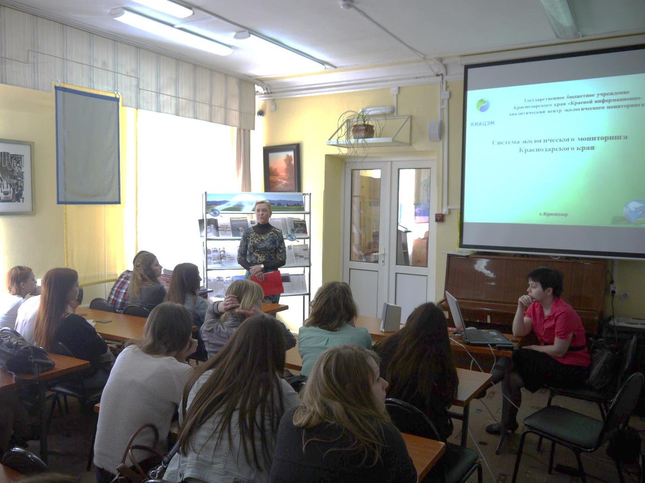

Экологическое образование – стратегическое направление
В нашем крае уделяется большое внимание экологическому воспитанию и образованию подрастающего поколения и главная нагрузка в этом процессе возложена на преподавателей биологии, экологии, географии. Кроме того, преподаватели общеобразовательных учреждений ведут активную работу по привлечению учащихся к внешкольной работе, мотивируют к участию в экологических проектах и помогают в их реализации.
Однако, чтобы выполнять такую работу, учителям необходима постоянная методическая и научная поддержка, в том числе специалистов и экспертов различного профиля. В связи с этим встречи со специалистами в области охраны окружающей среды является одним из перспективных направлений в экологическом образовании.
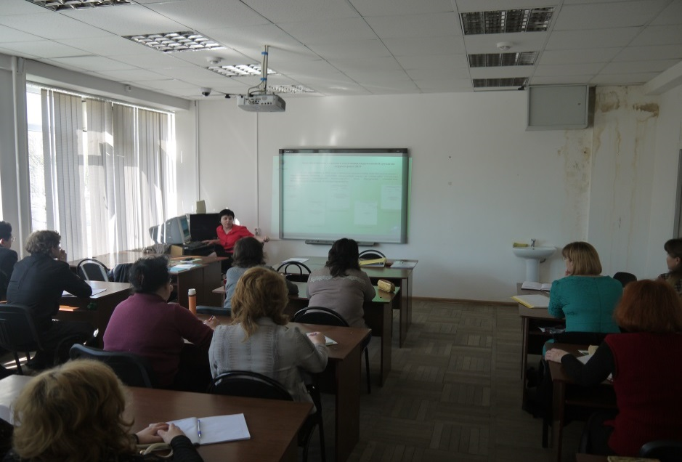

15 апреля на базе Краснодарского краевого института дополнительного педагогического образования специалисты ГБУ КК «КИАЦЭМ» и учителя общеобразовательных учреждений на семинаре, посвященному организации внеурочной деятельности учащихся, обсудили актуальные проблемы состояния окружающей среды Краснодарского края, а также современные методы их изучения. Большое внимание было уделено сложившейся системе экологического мониторинга на территории края, аналитической работе проводимой специалистами министерства природных ресурсов Краснодарского края и подведомственных учреждений.
Рассмотренные на встрече темы в области экологии показали заинтересованность преподавателей, что определяет необходимость в дальнейшей совместной работе. ГБУ КК «КИАЦЭМ» будет продолжена работа с учителями в рамках действующих программ повышения квалификации преподавателей общеобразовательных учреждений.

Начальник отдела мониторинга ГБУ КК «КИАЦЭМ» А.И.Седов

